Αναστήλωση και Συντήρηση των Μνημείων της Ακρόπολης

Το έργο «Αναστήλωση και Συντήρηση των Μνημείων της Ακρόπολης» εντάχθηκε στο Επιχειρησιακό Πρόγραμμα «Ανταγωνιστικότητα, Επιχειρηματικότητα και Καινοτομία 2014 – 2020» με προϋπολογισμό 5.000.000€, με χρηματοδότηση από το Ευρωπαϊκό Ταμείο Περιφερειακής Ανάπτυξης και δικαιούχο την Υπηρεσία Συντήρησης Μνημείων Ακρόπολης (ΥΣΜΑ).
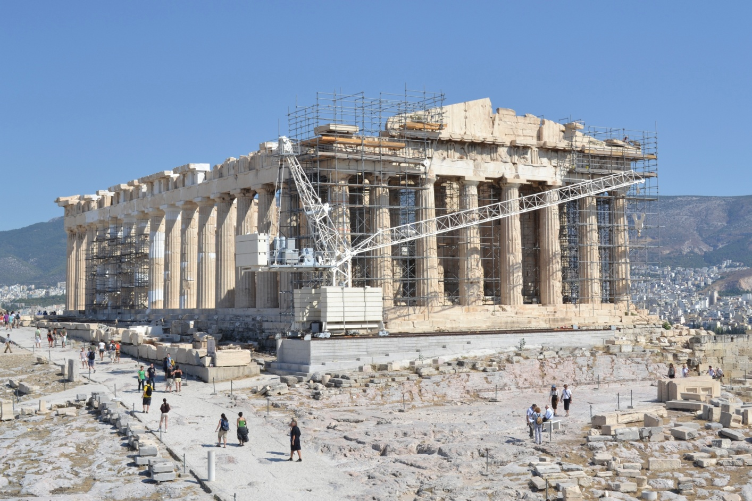
Στην τρέχουσα προγραμματική περίοδο, βασιζόμενη σε εγκεκριμένες μελέτες αποκατάστασης του μνημείου και σε συνέχεια των έργων αποκατάστασης προηγούμενων περιόδων, η ΥΣΜΑ θα εκτελέσει τις εξής εργασίες:
Θα πραγματοποιηθούν σωστικές επεμβάσεις σε περιοχές των μνημείων του Παρθενώνα και των Περιμετρικών Τειχών που παρουσιάζουν σοβαρά δομικά προβλήματα καθώς και επεμβάσεις αποκατάστασης περιοχών των μνημείων με την ένταξη διάσπαρτου αρχαίου υλικού του οποίου αναγνωρίστηκε η αρχική θέση. Εκτός από το δυτικό αέτωμα του Παρθενώνα, εργασίες αποκατάστασης θα γίνουν στο βόρειο τοίχο του σηκού του Παρθενώνα. Επίσης θα συνεχιστεί η διαμόρφωση των ραβδώσεων στα συμπληρώματα των κιόνων του πρόναου και η αποκατάσταση και ανατοποθέτηση των δοκών της οροφής του δυτικού πτερού του μνημείου. Στα Τείχη, οι εργασίες θα ξεκινήσουν από περιοχή της βόρειας πλευράς πλησίον των Προπυλαίων, όπου ήδη έχει τοποθετηθεί ικρίωμα και θα συνεχιστούν επίσης στη βόρεια πλευρά στην περιοχή του Ερεχθείου. Μικρότερης κλίμακας επέμβαση προβλέπεται σε περιοχή του νότιου τείχους κοντά στην ΝΑ γωνία του βράχου.
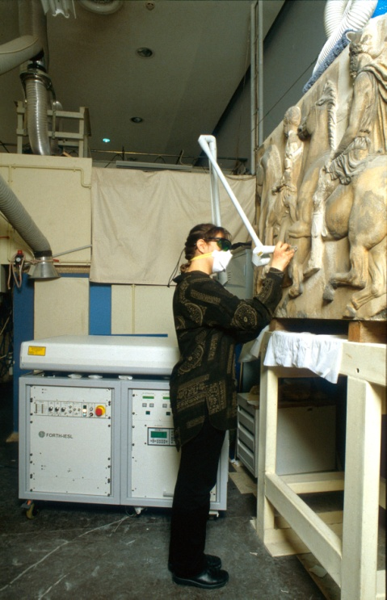
Παράλληλα με τις εργασίες αναστήλωσης, θα πραγματοποιηθούν εργασίες συντήρησης όχι μόνο στον Παρθενώνα και τα Τείχη αλλά και στα Προπύλαια, σε περιοχές που δεν έχουν συντηρηθεί πρόσφατα. Εκτός όμως από την αναστήλωση και την συντήρηση των μνημείων, στο πρόγραμμα, που θα υλοποιηθεί έως το τέλος του 2020, περιλαμβάνονται ποικίλες δράσεις για την διάσωση και ανάδειξη αρχιτεκτονικών μελών, την γεωμετρική τεκμηρίωση των μνημείων, την τεκμηρίωση των εργασιών, την προβολή του έργου μέσα από ψηφιακές εφαρμογές, τα εκπαιδευτικά προγράμματα. Θα γίνουν εργασίες καταγραφής και διαχείρισης διάσπαρτων αρχιτεκτονικών μελών στις περιοχές του αρχαίου ναού και της Χαλκοθήκης, επιλεγμένων μελών προς φύλαξη-ανάδειξη και συγκολλήσεις πώρινων μελών. Θα γίνουν εργαστηριακές αναλύσεις για τον χαρακτηρισμό των αυθεντικών υλικών, των προϊόντων φθοράς και της διερεύνησης κατάλληλων υλικών και επεμβάσεων συντήρησης στο μάρμαρο και στον πωρόλιθο. Οι εργασίες τεκμηρίωσης, προβολής και ενημέρωσης περιλαμβάνουν ενημέρωση και συστηματική καταχώρηση τεκμηρίων στη Βάση Δεδομένων, ψηφιοποιήσεις αρχειακού υλικού, κινηματογραφήσεις των έργων, εκδόσεις έντυπες και ψηφιακές, τοποθέτηση ενημερωτικών πινακίδων, οργάνωση διημερίδας και εκπαιδευτικές δράσεις. Τέλος θα γίνουν εργασίες στερέωσης βράχων.
Για την πραγματοποίηση των εργασιών στον Παρθενώνα και τα Τείχη θα γίνει προμήθεια ικριωμάτων. Για τις ανάγκες του έργου θα γίνει προμήθεια και επεξεργασία μαρμάρου καθώς και προμήθεια και επεξεργασία τιτανίου. Στα περιμετρικά τείχη θα εγκατασταθούν συστήματα ενόργανης παρακολούθησης. Ειδικά για τον Παρθενώνα θα γίνουν τοπογραφικές και φωτογραμμετρικές αποτυπώσεις.
Βασικός στόχος της ΥΣΜΑ είναι η συνέχιση του επιστημονικά απαιτητικού και τεχνικά πολύπλοκου έργου της προστασίας, στερέωσης και συντήρησης των σημαντικότερων μνημείων της παγκόσμιας πολιτιστικής κληρονομιάς (κατάλογος UNESCO), καθώς και η ανάδειξή τους, ενέργειες που θα συμβάλουν, εκτός από τη διατήρησή τους για τις μελλοντικές γενιές, στη βαθύτερη κατανόησή τους από το ευρύ κοινό και στην προσέλκυση περισσοτέρων επισκεπτών.
Αναμενόμενα οφέλη του έργου είναι η αναβάθμιση της ποιότητας ζωής στην Αθήνα, μέσω της ανάδειξης του πολιτιστικού περιβάλλοντος, η ενίσχυση της επιχειρηματικότητας κυρίως στον τομέα του τουρισμού, η εκπαιδευτική ωφέλεια λόγω των καινοτόμων εφαρμογών συντήρησης και αναστήλωσης και η ενίσχυση της έρευνας και δυνατότητα ανταλλαγής τεχνογνωσίας σε διεθνές επίπεδο.
Ο αρχαιολογικός χώρος της Ακρόπολης αποτελεί τον κορυφαίο αρχαιολογικό χώρο της Ελλάδας που η ανάδειξή του συμβάλλει αποφασιστικά στην τόνωση του τουριστικού ενδιαφέροντος με άμεσες θετικές οικονομικές επιπτώσεις για τους επιχειρηματίες , ενώ παράλληλα οι εργασίες και οι δαπάνες του έργου ωφελούν άμεσα ή έμμεσα όλους τους κατοίκους και την πόλη των Αθηνών. Η αποκατάσταση και η συντήρηση του χώρου και των μνημείων τα καθιστά κατανοητά και αντικείμενο της εκπαιδευτικής διαδικασίας με τη συστηματική ενημέρωση των μαθητών και των σπουδαστών όλων των βαθμίδων εκπαίδευσης, αλλά και των πολιτών γενικότερα. Το τελευταίο μάλιστα ισχύει όχι μόνον σε εθνικό ή ευρωπαϊκό, αλλά και σε διεθνές επίπεδο.

